1

Титульный слайд

2

Здравствуйте уважаемые коллеги, меня зовут Пономарева Анастасия Алексеевна, мне очень приятно выступать сегодня для людей, находящихся в постоянном профессиональном творческом поиске. Я закончила ЛГУ им. А.С. пушкина по специальности специальная психология, а также Санкт-Петербургский Гуманитарный институт, психокоррекция детей с отклонениями в развитии, 2007г.

3

Я работаю в ГБС(К)ОУ школе-интернате №2 (V вида) – учреждение, где обучаются и воспитываются дети с тяжелой речевой патологией и ограниченными возможностями здоровья. На должности педагога-психолога. Являюсь специалистом 1 квалификационной категории.

4

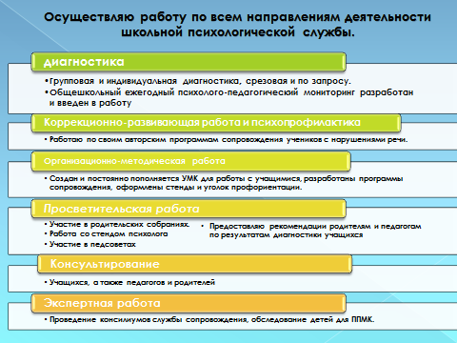

5

Работа психолога в коррекционном ОУ V вида достаточно специфична, т.к. обучающимся с тяжелыми нарушениями речи свойственный следующие особенности:

недостаточная устойчивость внимания

сниженная вербальная память, страдает продуктивность запоминания

отставание в развитии словесно-логического мышления

снижение координации движений

Для детей логопатов характерны: повышенная тревожность, застенчивость, либо наоборот агрессия, гиперактивность, а также различные акцентуации характера, склонность к невротическим проявлениям, в тяжелых случаях психопатии.

Зачастую в анамнезе учащихся имеется родовая травма, поражение ЦНС, длительные соматические заболевания, органические поражения коры больших полушарий,нарушение речи может быть вторичным дефектом на фоне задержки психического развития либо других видов дизонтогенеза.

6

Исходя из особенностей учащихся я выделила для себя основные моменты организации работы психолога в нашем учреждении:

Предпочтительна индивидуальная работа, либо в малых подгруппах, при этом практически весь контингент нуждается в той или иной форме психологического сопровождения.

Делается акцент на развитие познавательных психических процессов и волевой саморегуляции учащихся (особенно в младших классах)

Задания для детей должны быть наглядными, увлекательными, интерактивными, яркими

Для коррекции психологического состояния детей-логопатов, в рабочем арсенале педагога-психолога находятся  оперативные методики, способные вывести ребенка  из стрессового состояния, снять внутреннее напряжение, выявить возможности появления более оптимистического взгляда на жизненную ситуацию и т.д.,

Очень большое внимание я уделяю консультированию подростков, так как в переходном периоде проблемы детей-логопатов не исчезают, а усугубляются личностным кризисом.

В кабинете психологии собран методический комплекс методик и материалов для развития и корренкции познавательной и эмоционально-волевой сферы. Консультирования и других видов работы с учащимися.

7

В работе я использую различные методики но наиболее релевантными для работы с детьми с речевыми нарушениями являются Информационно-коммуникационные технологии –

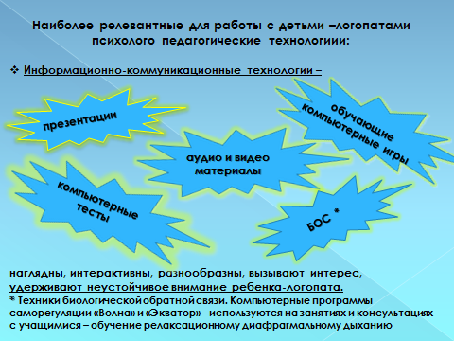

8

Так как я люблю информационно-коммуникационные технологии – у меня конечно есть свой сайт – вот скриншот

9

И более подробно я хотела бы остановиться на арттерапевтических технологиях. Арттерапия является одной из наиболее широко применяемых методик коррекции тревожности, агрессии, гиперактивности в детском возрасте, а такие проблемы в эмоционально-волевой сфере как уже говорилось свойственны нашим детям. Кроме того:

Дети с тяжелыми речевыми нарушениями зачастую с трудом могут словесно сформулировать свои проблемы. чувства и эмоции. Арттерапевтические методики позволяют им сделать это невербально, например через рисунок, что делает технологию эффективной на занятиях и при консультировании.

В рисунках ребенок может отработать проблемы, выразить их линией и цветом, происходит коррекция эмоционального состояния, снятие стресса, ребенок может лучше познать самого себя.

Работаю по программе арттерапевтических занятий, которую разработала с учетом специфики образовательного учреждения.

10

Кроме рисунков

музыкотерапия использование музыки для: расслабления и успокоения, активизации эмоциональной сферы, коррекции эмоционального состояния.

сказкотерапия – в УМК психолога входит блок психологических проблемно-ориентированных сказок, которые я применяю для коррекции тревожности, страхов, агрессии, гиперактивности.Такая история – это рассказ об определенных ситуациях, схожих с теми, в которые часто попадает ребенок. Также в ней описываются чувства, возникающие у ребенка, которые могут быть связаны с совершенно различными событиями жизни. В конце предлагаются вопросы для обсуждения.

11

Забавный факт о музыкотерапии: Известный французский актер Жерар Депардье в молодости сильно заикался. Эта болезнь ставила крест на его только начинавшейся карьере. Но врач посоветовал ему ежедневно не менее двух часов уделять прослушиванию Моцарта. Через два месяца Жерар полностью избавился от заикания. Так музыкотерапия позволила многочисленным поклонникам наслаждаться талантом выдающегося актера.  
так что если бы не музыка моцарта у нас могло и не появиться такого замечательного соотечественника.

12

Методика цветодиагностики и психотерапии произведениями искусства (Методика В. М. Элькина) одна из моих любимых она сочетает в себе многие вещи

На первом этапе это диагностика по люшеру и другим субтестам, на втором этапе происходит психокоррекция с использованием изображений животных, изобразительных шедевров присутствуют также афоризмы но не со всеми нашими детьми работа с ними целесообразна в виду особенностей восприятия речи.

Третий этап — музыкотерапевтический — можно проводить индивидуально и с группой. На основании результатов предыдущих этапов специалист предлагает для прослушивания музыкальные произведения из входящих в комплект методики девяти компакт-дисков.

Результатом применения методики является нормализация и улучшение эмоционального состояния и психической деятельности клиента

13, 14,15

И в заключение

Перед вами некоторые результаты оценки эффективности использования арттерапевтических методик…..14

14 график

15 опрос учащихся

все